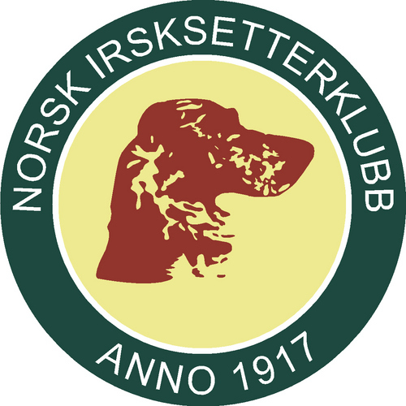
Sosialdag i øyerfjellet med trening av hund den 11.februar

Avdeling 3 inviterer til en dag i Øyerfjellet for din irsksetter. Vi vil i år arrangere klubbprøve på høyfjell, treningsdag i fjellet eller føring av hund i fjellet. Dette er en dag som passer både for nye og uerfarne medlemmer, eller medlemmer som har drevet på med fuglehund en stund.
Vi vil på klubbprøven stille med dommere. Dette blir en uoffisiell prøve hvor det er lov å rampe og som deles opp i uk/ak.
For de som ønsker å melde seg på treningsdag vil dette være en dag i fjellet hvor man trener sin hund, uten noe bistand eller at det vil kåres noen vinner.
På partiet med føring av hund i fjellet vil vi her stille med instruktører. Dette er et parti for de som ønsker å lære hvordan man skal føre hund i fjellet, eller som ønsker bistand.
Vi møtes på Esso i Øyer kl. 09.00 og kjører sammen opp til Øyerfjellet. Vi vil ta kr. 50 i påmeldingsavgift som betales ved oppmøte.
Påmelding innen 9.februar til Leif Arne Eriksen. Ring på mobil : 40247576 eller mail til leif.arne.eriksen@hotmail.no. Skriv hvilket parti du ønsker å stille på og hvor gammel hunden din er, samt navn på fører.

